CQU课程表-共享小团伙

**【项目地址】---**当前TYF端已将github和gitee链接，同步更新

1. **github：<https://github.com/TonyTang-dev/classSchedule/tree/main>**
2. **gitee: <https://gitee.com/TangGarlic/classSchedule>**

**----->成员应新建git分支，提交到分支，待时机成熟再项目合并**

**https://github.com/TonyTang-dev/classSchedule.git**

**【预期效果】**

1. **前端实现手机终端搭建课表可视化**
2. **通过前后端分离实现课表下载更新**
3. **客户通过手机终端便捷查看课程及日程**

**【成品效果】**

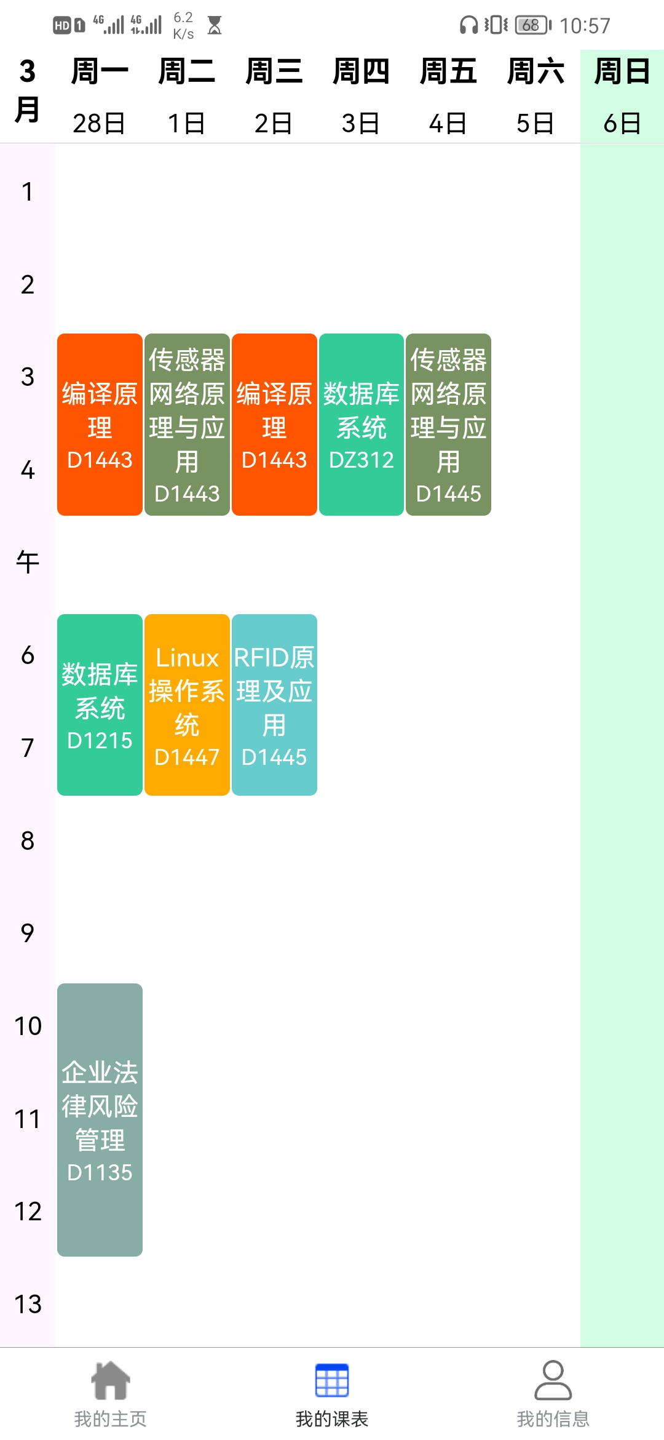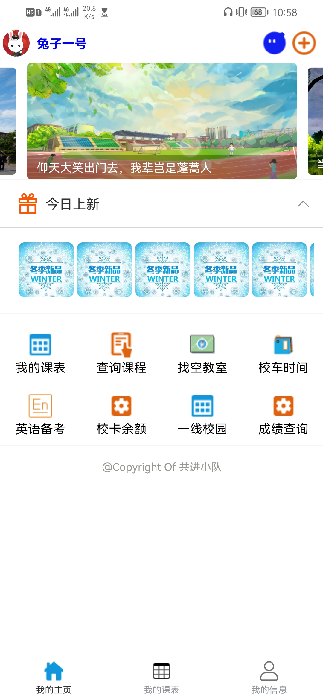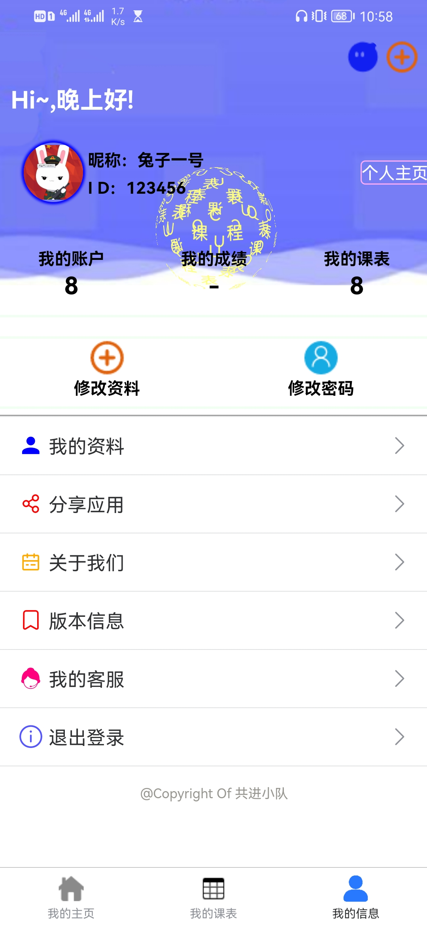

**【实现效果】**

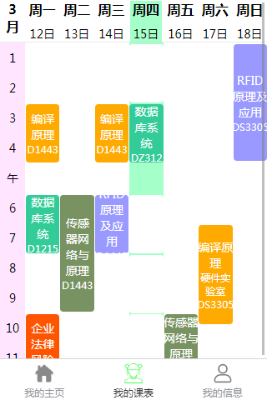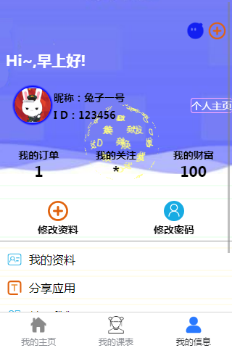

**数据需求格式（一周）：**

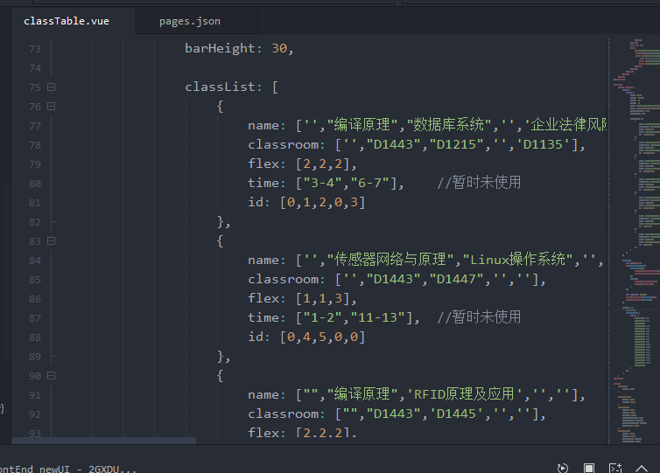

**【技术推荐】**

**一、前端**

1. **前端现建议使用uniapp来搭建终端程序---uniapp是一个基于vue.js的前端框架，支持一份代码多端输出。**
   1. **官网：<https://uniapp.dcloud.io/>**
   2. **开发工具：Hbuilder，这是一个编辑器，比较强大便捷，可以实现uniapp程序发布打包**
   3. **学习：我（TYF）学的时候是直接通过文档学的，就是官方网站里面的那些介绍还有组件（教你怎么使用那些组件，比如按钮）；其是基于html+CSS+javascripts的。因此我（TYF）是通过官方文档+CSDN来学习的。**
2. **网络请求部分：因为是前后端分离，所以在前端和后端需要通信的时候，需要后端返回一些数据（如需要后端返回true/false来判断登录成功失败）可以使用模拟接口来实现，就是访问后会给你模拟服务器返回数据的模拟网址，推荐fast_mock.**
   1. **官网:<https://www.fastmock.site/#/>**
   2. **学习：通过CSDN和百度学习使用以及官网教程**
   3. **状态：我刚看了好像有人用他们网站诈骗，网站被国家查了，但是不影响，这样的模拟接口网站还有很多**

**二、后端**

1. **后端需要编写爬虫去爬取教务网课表，目前在看一个github开源项目（是爬取CQU的川大教务网课程表的程序）注意：注意爬虫的合法性，不要用爬虫把人家网站弄崩了，如限制用户请求次数，两三天有一次刷新机会，要不然你天天刷新干啥。**
2. **爬虫：**
   1. **目前有效git仓库：<https://github.com/Hagb/pymycqu>**
   2. **能够实现爬取教务网，大神的文档：<https://pymycqu.hagb.name/>**
   3. **他居然还能发布到pip，python直接就可以pip安装，好他喵的强**
   4. **直接pip的使用效果：**

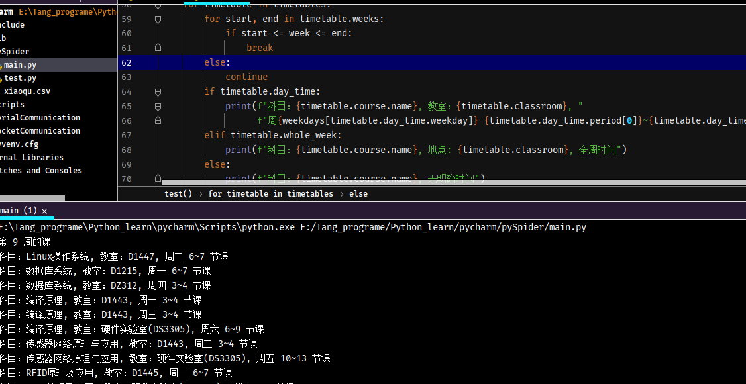

1. **由于我们是要学习项目搭建，所以最好前后端分离---即搭建个服务器来耍耍，要不然就失去了项目的意义，因为我们是要在简历上增光的。推荐fastAPI.**
   1. **fastAPI是基于python的后端框架，是一个简单小巧的框架，不像SSM那样大型且难学，框架嘛，旨在减少程序员工作的，所以学起来时间周期不会太长**
   2. **官网：<https://fastapi.tiangolo.com/>**
   3. **学习：按照官方文档学习，不过官方文档是英文的，不太好看，那么推荐一下中文教程。**
   4. **中文教程：<https://www.cnblogs.com/traditional/p/14733610.html>**

**三、Git使用**

1. **新建仓库以及提交技巧，如下图：**

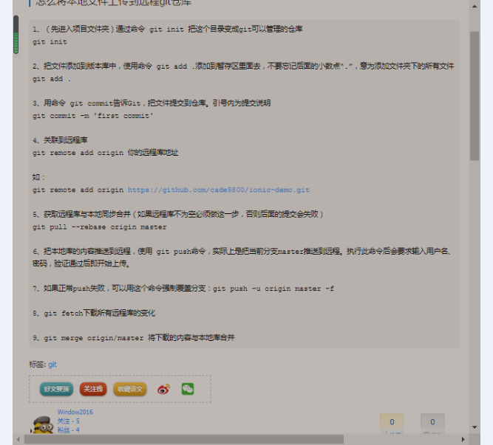

1. **将一份代码同时提交到gitee和github方法：**

**教程链接：<https://blog.csdn.net/yilovexing/article/details/107226141?utm_source=app&app_version=5.0.1&code=app_1562916241&uLinkId=usr1mkqgl919blen>**

1. **在仓库新建成员分支：**

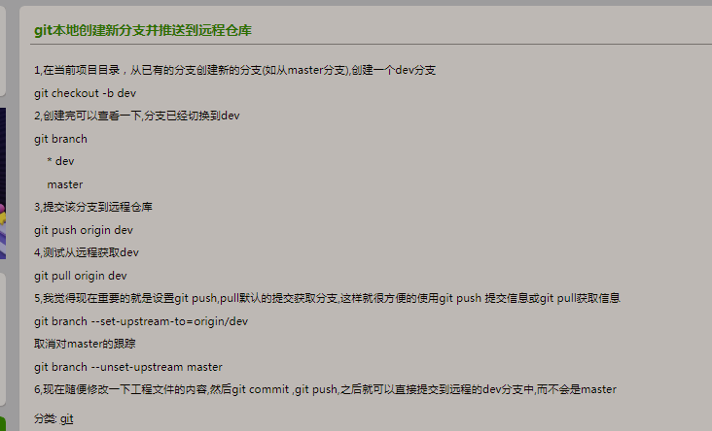

**【注意事项】**

1. **团队成员之间应放下成见，团结共进，以为简历增光为目标，努力进取，团结互助；**
2. **团队成员之间必然会存在分歧，当产生分歧时应积极寻求解决办法，不应产生冲突；**
3. **项目没有必然要求，不可为项目注入太多时间而影响学业，应以学业为重；**
4. **项目成员可自由获取项目源码并发布到个人博客、代码托管平台，但不可用于非法用途；**
5. **由于本项目是基于学校教务网内容，故不应恶意破坏校园网站，一经发现，团队解散；**
6. **本项目不用于非法用途，若团队成员使用项目内容进行违法犯罪活动，本团队声明其系个人行为，不代表团队意志，与团队无关。**
7. **本团队以团结互助，互相进步为目标，禁止违法犯罪，禁止黄、赌、毒。**